ХАРАКТЕРИСТИКА ПРОГРАММНОГО И АППАРАТНОГО ОБЕСПЕЧЕНИЯ
На рисунке 1 представлена структура программного обеспечения. Приложение разработано под управлением операционной системы Windows 10 на платформе Windows Forms в .NET 5. Средой разработки является Microsoft Visual Studio 2017.

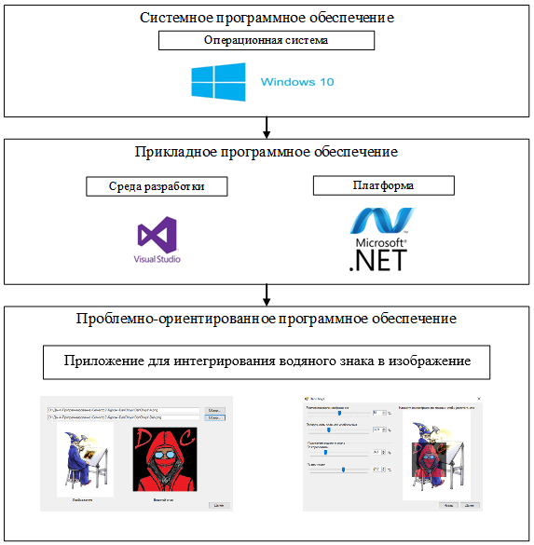
Рисунок 1 – Структура программного обеспечения

В таблице 1 приведена характеристика проблемно-ориентированного программного обеспечения.
Таблица 1 – Характеристика программного обеспечения
Показатель | Значение
Среда разработки | Microsoft Visual Studio 2017
Технология программирования | Объектно-ориентированное программирование
Язык программирования | C++
Количество входных переменных | 2
Количество внутренних переменных | 11
Количество выходных переменных | 1
Количество классов, структур | 1
Количество функций | 0

Требования к ЭВМ, необходимой для нормального функционирования дистанционной системы представлены в таблице 2.

Таблица 2 – Минимальные системные требования
Показатель | Значение
Тип ЭВМ | Персональный компьютер
Тактовая частота процессора, ГГц | 1
Объем оперативной памяти, ГБ | 1
Объем внешней памяти, ГБ | 16
Состав и характеристика периферийных устройств ЭВМ | Клавиатура, мышь, монитор с разрешением 800 × 600 пикселей
Состав и характеристика сетевого оборудования | Сетевой адаптер
Операционная система | Windows 10

